考点考务系统学生操作手册

注册
输入yzkd.sta.edu.cn，点击右上角“注册”。填写基本信息、验证码后，即可注册。
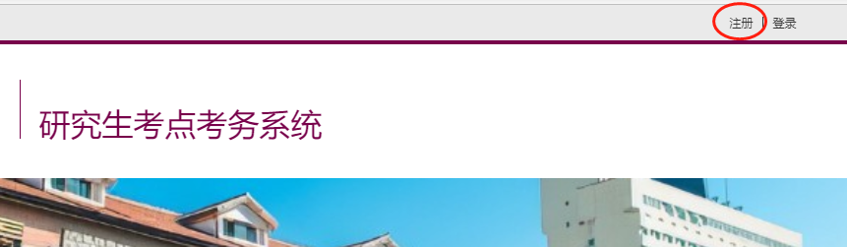
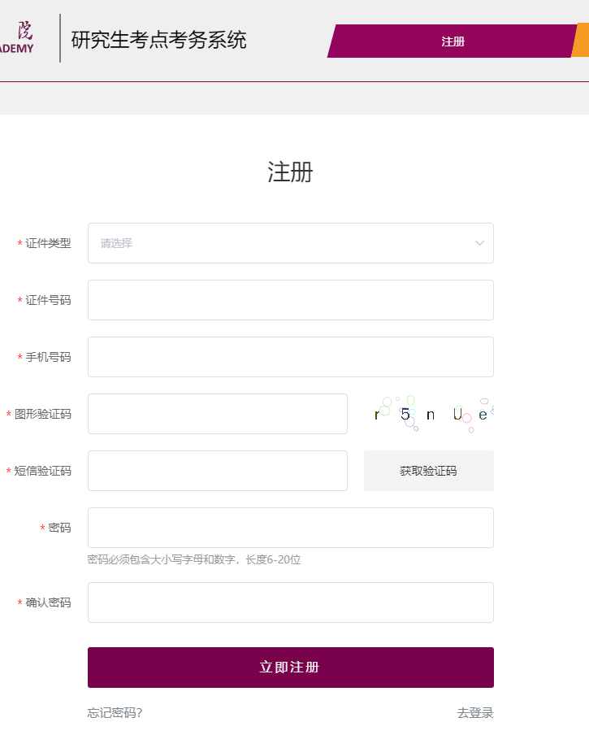

登录
完成注册后，考生可直接登录。（本次系统开放功能仅限“考场信息查询”，其他功能无需点击。）

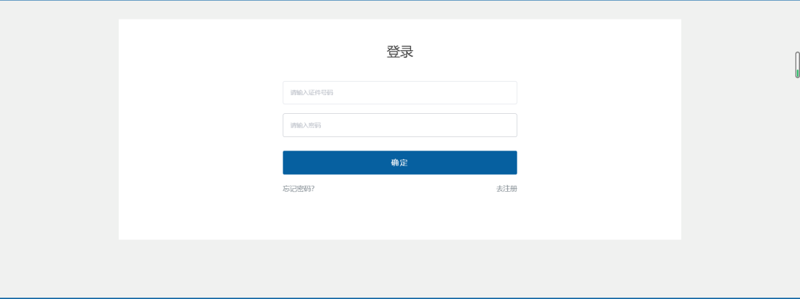

考场信息查询
在考场信息查看开放时间内，可查看自己的考场信息。点击“考场号”左侧箭头，可看到详细信息。

